REPORTE ESQUEMATICO ELECTONICO y PCB (CODIGO)

Se utilizó un micro ESP32 junto con un mosfet IRZ44N con el fin de controlar las velocidades de los motores de vibración. Se utilizó también el amplificador 741N para aumentar el voltaje que llega al mosfet en la puerta Gate, ya que el voltaje de salida del micro es de 3.3V y su corriente no son lo suficientemente fuerte para hacer que el mosfet conduzca (fig. 1)

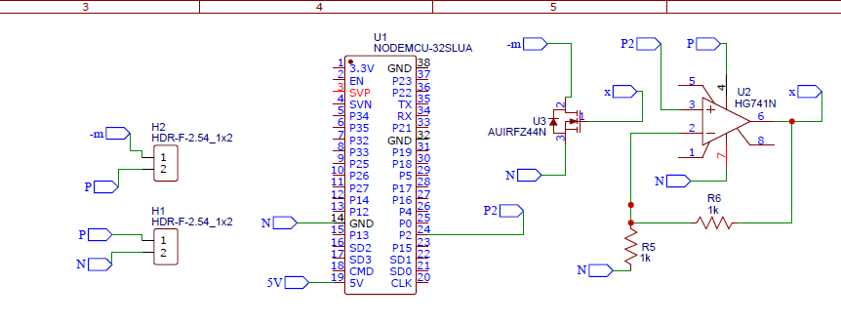Fig. 1. Esquema electrónico del circuito lógico del Micro ESP32

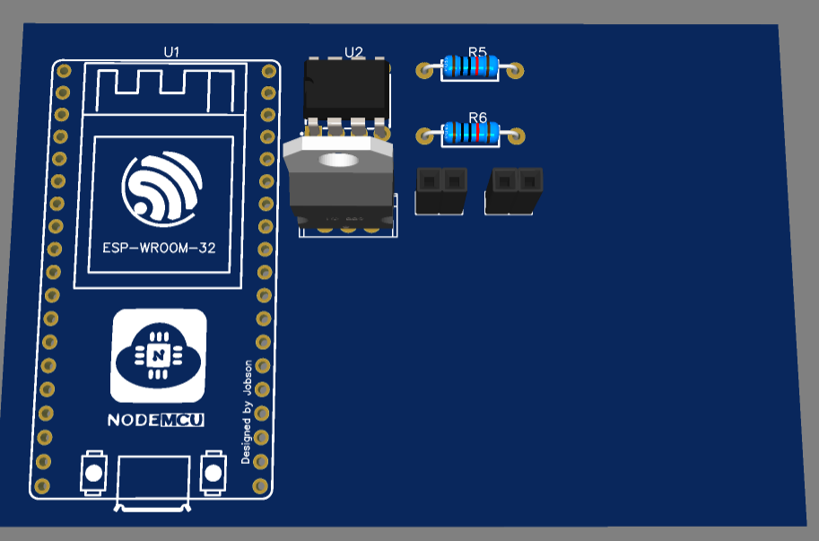

Fig. 2 Esquema 3D de PCB del micro y los demás componentes para el funcionamiento del dispositivo

Se empleó un módulo reductor de voltaje con el propósito de proteger el micro de la carga de las dos baterías de 3.7V y de 1.8A, la cual es demasiado para el micro, entonces para protegerlo de del voltaje de 8V, se redujo el voltaje de alimentación a 5V con el fin de poder utilizar el componente de Bluetooth que tiene el micro para emparejarlo con la aplicación móvil (Fig. 3)

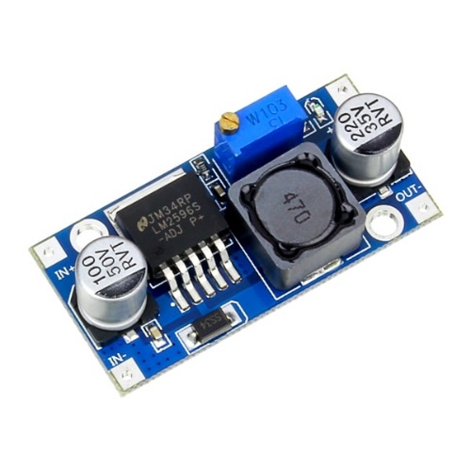

Fig. 3 Modulo regulador de voltaje LM2596

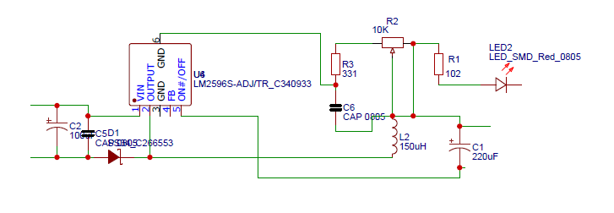

Fig. 4 Esquema electrónico del módulo LM2596

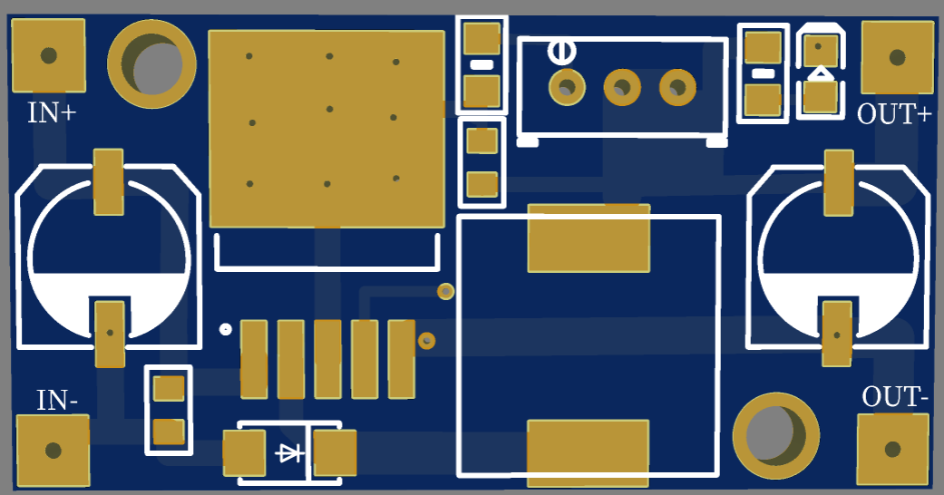

Fig. 5 Esquema PCB en 3D del módulo LM2596

Para la carga de las baterías se utilizó el módulo de carga HX-2S-D01, las cuales nos ayuda no solo a cargar las baterías en lapso de tiempo no mayor a 2 horas, sino que también mantiene a la vez protegía las baterías y al usuario (Fig. 6)

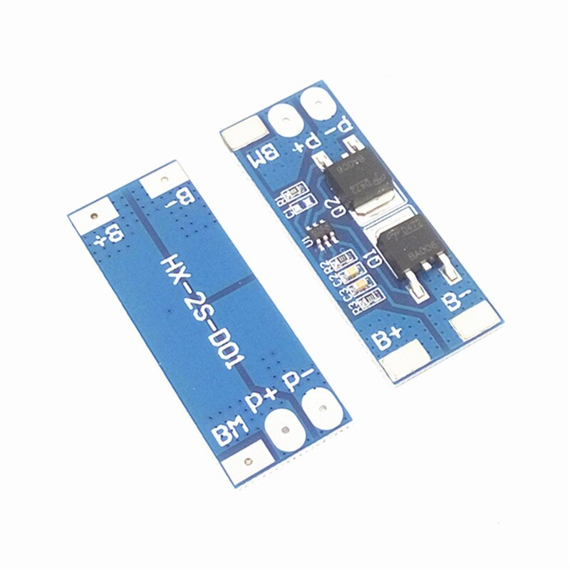

Fig. 6 Modulo de carga HX-2S-D01

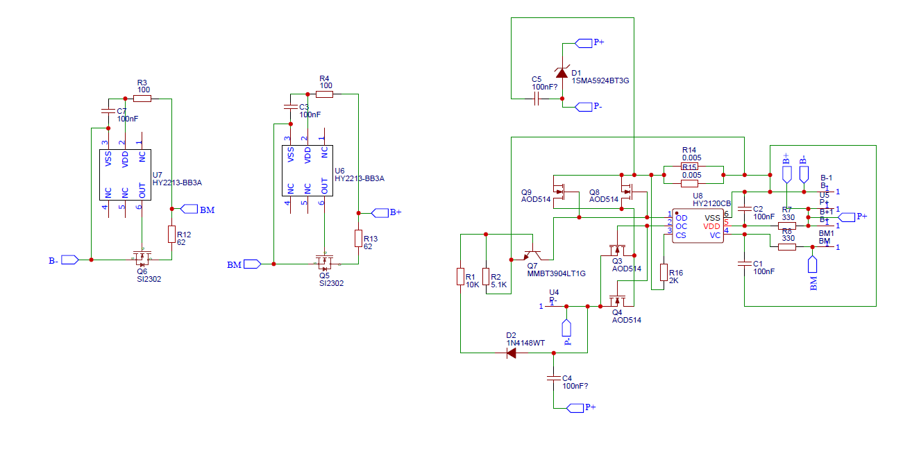

Fig. 7 Esquemático electrónico del módulo de carga HX-2S-D01

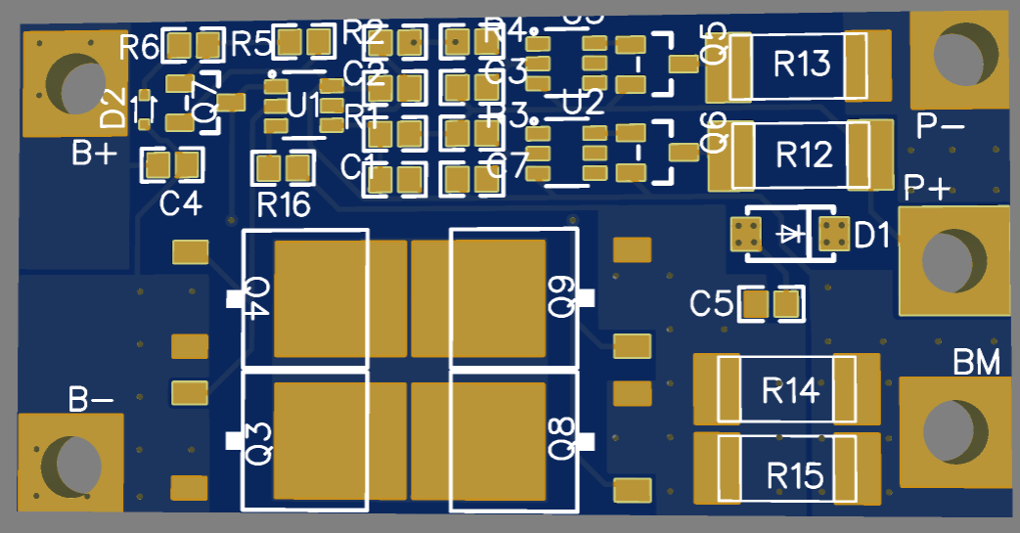

Fig. 8 Esquema en 3D del PCB del módulo HX-2S-D01

Se utilizaron dos librerías diseñadas para utilizar componente de Bluetooth en el ESP32 programándolo en el IDE de Arduino. Se definió una variable String para recibir los caracteres de la aplicación móvil (Fig. 1). Se creó una condicional para crear el String recibido y también se definieron funciones para determinar los comandos de control, de tiempo y de intensidad (Fig. 2)

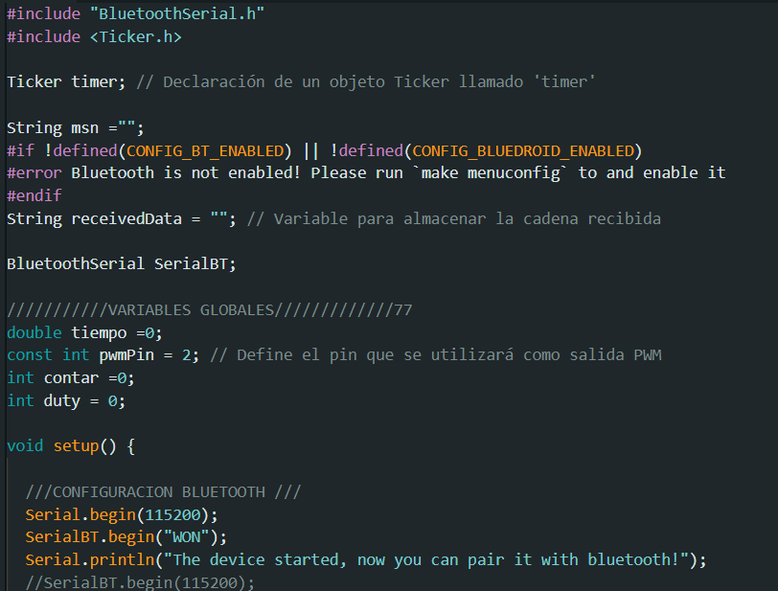

Fig. 9. Configuración y utilización de las librerías para la habilitación del Bluetooth del micro ESP32, junto con las variables globales (definición del pin de salida para la variación del motor)

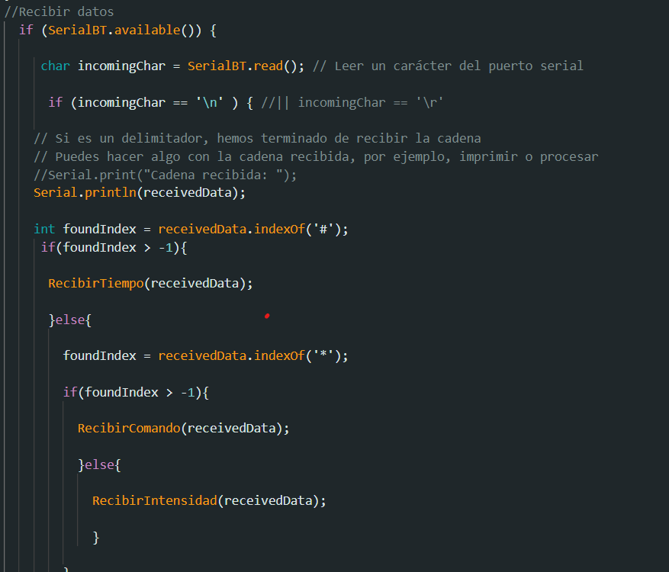

Fig. 10. Funciones para determinar si el comando es de tiempo, de control o de intensidad la cual se refiere a intensidad de los motores de vibraciones

Para el control de las intensidades del motor, la aplicación envié el dato por Bluetooth luego se define si es una variable de control, tiempo o intensidad, cuando se determina que es una variable de intensidad se llama a la función encargada de cambiar la variable y controlar pwm del pin seleccionado como salida (fig. 11)

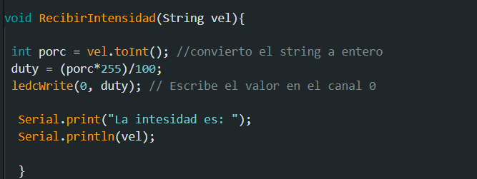

Fig. 11. Función que modifica la variable recibida y cambia el valor del pin del pwm con el fin de variar la intensidad de los motores de vibración.